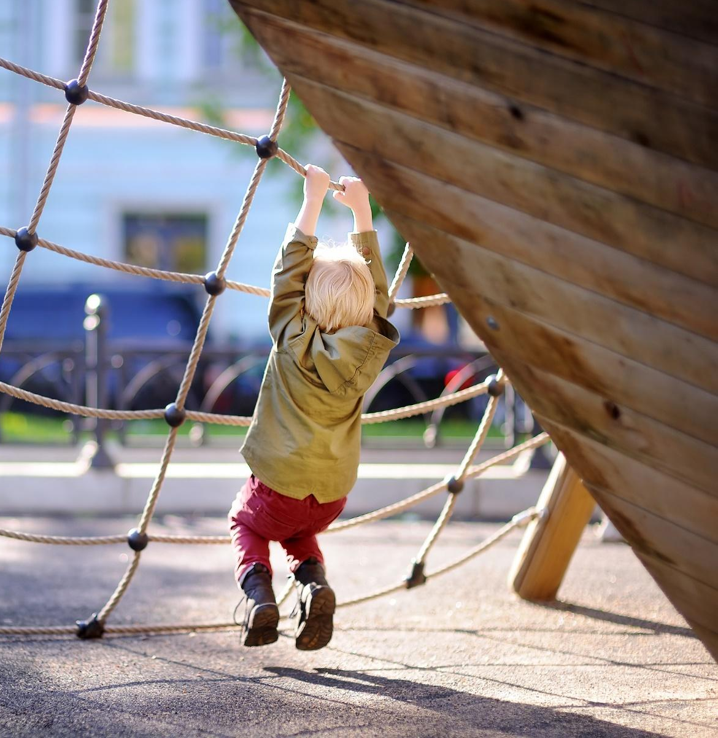
Pædagogisk tilsynsrapport 2021
Randers kommune

AFDELINGENS NAVN: Huset Nyvang
DAGTILBUDDETS NAVN: Dagtilbud Midt
DATO FOR AFHOLDT PÆDAGOGISK TILSYN: 28.10.2021
DELTAGERE: Bente Devantie Jensen (dagtilbudsleder), Tanja Lundbøll (pædagog), Martin Lange (pædagog), Maj-Britt Skovgaard (referent, BFU) Afbud: Karen Lis Holdgaard Rasmussen (pædagogisk leder)
KONSULENT: Anna Plovbøl Pedersen (BFU)

Indholdsfortegnelse

Indhold
Indholdsfortegnelse 2
Indhold 2
Indledning 3
Generelt om pædagogisk tilsyn 3
Covid-19 3
PÆDAGOGISK TILSYN I RANDERS KOMMUNES DAGTILBUD 2021 3
Kvalitetsrapport og handleplaner 4
Den styrkede pædagogiske læreplan 5
Generelt om dagtilbuddets arbejde med- og evaluering af den styrkede pædagogiske læreplan 5
Børn i udsatte positioner 6
Sammenhænge 7
Forældresamarbejde 7
Den løbende udvikling af kvalitet 8
Opsummering fra kvalitetsrapporten v. UCN 9
Opsamling + aftaler fremadrettet 11

Indledning

Generelt om pædagogisk tilsyn

Ifølge Dagtilbudsloven har kommunalbestyrelsen pligt til at føre tilsyn med, hvordan dagtilbuddets opgaver bliver løst efter gældende lovgivning samt lokale politiske beslutninger. Det pædagogiske tilsyn har til hensigt at sikre, at der arbejdes med lovgrundlaget, Dagtilbudslovens formål om at understøtte alle børns trivsel, læring, udvikling og dannelse i et tæt samarbejde med forældrene.

I Randers kommune varetages det lovpligtige tilsyn af Børn og skoleforvaltningen. Udover det formaliserede pædagogiske tilsyn, foregår der løbende i det daglige samarbejde mellem dagtilbuddene og forvaltningen, et uformelt tilsyn.

Tilsynet fokuserer på kvaliteten af det pædagogiske læringsmiljø i dagtilbuddet. Det pædagogiske læringsmiljø er den sammenhæng børnene indgår i, når de befinder sig i dagtilbuddet og omfatter blandt andet: Samspillet med- og relationer til personalet og til resten af børnegruppen, legens muligheder og den voksnes rolle i legen, planlagte pædagogiske aktiviteter og hverdagsrutiner, den fysiske indretning på stuen og i dagtilbuddet generelt.

Covid-19
Tilsynet er foretaget i en periode, hvor dagtilbuddet har været underlagt restriktioner grundet Covid-19. Disse restriktioner påvirker hverdagen i dagtilbuddet og det generelle pædagogiske læringsmiljø. Eksempelvis i forhold til tilgængelighed af materialer og rutiner for forældresamarbejde.

PÆDAGOGISK TILSYN I RANDERS KOMMUNES DAGTILBUD 2021

Børn og Skoleforvaltningen i Randers kommune har i perioden marts 2021 til december 2021 gennemført formaliseret pædagogisk tilsyn i alle kommunale, selvejende og private dagtilbud, samt børnebyerne under skoleområdet.
Det pædagogiske tilsyn i 2021 består af flere dele.
- En observation a 3 timers varighed foretaget af foretaget af eksterne, certificerede observatører fra University College Nord, act2learn. Observation munder ud i en tilbagemelding og kvalitetsrapport til dagtilbuddet.
- Tilsynsmøde afholdes i dagtilbuddet
- Tilsynsrapport offentliggøres på dagtilbuddets hjemmeside.
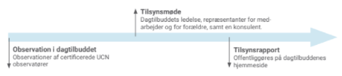

Denne rapport udgør den skriftlige afrapportering af den samlede proces omkring pædagogisk tilsyn i det enkelte dagtilbud.

Kvalitetsrapport og handleplaner
Vi ved, at børns trivsel og læring i de første leveår er af afgørende betydning – både for det gode børneliv-nu-og her- og for børnenes muligheder på sigt. Vi ved også, at langt de fleste danske børn i 1-6-års alderen bruger de fleste af deres vågne timer i et dagtilbud.
Dagtilbuddene er derfor en vigtig arena i forhold til at sikre, at alle børn trives og udvikler sig.
Mangeårig forskning inden for kvalitet i dagtilbud giver os vigtig viden om, hvad børn i 0-6-års alderen har behov for, for at udvikles, trives og lære.
Den høje kvalitet viser sig som konkrete, observerbare tegn i barnets hverdag. Det er disse tegn, der er omdrejningspunktet i den pædagogiske forskningsmetode ITERS-3 og ECERS-3,der er anvendt som metode i observationerne og kvalitetsmålingen i det pædagogiske tilsyn i Randers kommune i 2021.
I alle dagtilbud er der foretaget en observation af 3 timers varighed på en udvalgt stue/gruppe. Udvælgelsen af de observerede enheder er randomiseret.
Baseret på observationen, har UCN udarbejdet en rapport med tilbagemeldinger på dagtilbuddets pædagogiske læringsmiljøer set fra et børneperspektiv. Udover rapporten, har hvert dagtilbud modtaget en mundtlig tilbagemelding fra observatøren.
I afsnittet til sidst i rapporten, Opsummering fra kvalitetsrapporten v. UCN, følger opsummering af anbefalingerne i kvalitetsrapporten.

Den styrkede pædagogiske læreplan
Af Dagtilbudslovens §8, fremgår det at der i alle dagtilbud skal udarbejdes en skriftlig pædagogisk læreplan. Den pædagogiske læreplan skal udarbejdes med afsæt i et fælles pædagogisk grundlag (jf. stk. 3 og 4) samt i 6 udvalgte læreplanstemaer (jf. stk. 4 og 9). Det fremgår endvidere at lederen af dagtilbuddet er ansvarlig for at arbejdet med den styrkede pædagogiske læreplan evalueres mindst hvert 2. år, samt at såvel læreplanen samt evalueringen offentliggøres,
Nærværende afsnit omhandler dagtilbuddets arbejde med temaerne i Den styrkede pædagogiske læreplan, samt hvordan dette arbejde er evalueret.
Der tages særligt afsæt i følgende 3 emner: Børn i udsatte positioner, Sammenhænge og Forældresamarbejde.

Generelt om dagtilbuddets arbejde med- og evaluering af den styrkede pædagogiske læreplan

Det styrkede pædagogiske læreplan for Dagtilbud Midt er blevet i et fællesskab med deltagelse af alle institutionerne. Hver institution har bidraget med eksempler på pædagogisk praksis, som fremgår af materialet.

NPRP er det fælles faglige fundament i Dagtilbud Midt; tilgang og menneskesyn udspringer af denne forståelse. Alle medarbejder bliver uddannet i NPRP og får udleveret en grundbog hvori der er beskrevet, hvordan tilgangen omsættes til pædagogisk praksis i dagtilbuddet.

Der arbejdes i Huset Nyvang ud fra en halvårskalender, hvor de enkelte stuer planlægger aktiviteter ud fra fælles temaer. Aktiviteterne evalueres efter 6 uger. De faglige fyrtårne understøtter dette arbejder og der gives på tilsynsmødet udtryk for, at de faglige fyrtårne, som lige nu består af seks personer, har et godt samarbejde. De faglige fyrtårne har løbende planlægningsmøder, for at sikre at alle elementer i den styrkede pædagogiske læreplan kommer i spil.

Som evalueringsværktøj er der tidligere blevet anvendt SMITTE-modeller. Dagtilbud Midt har nu fået PDE-modellen og Fri-modellen, som er ved at blive implementeret. Modellerne øves resten af 2021 og hele 2022, hvorefter de vil blive forfinet. Modellerne sikrer, at der skabes dialog omkring fokusområderne og evalueringen af dem. I modellerne er fokus rettet mod praksis og mod barnet.

Dagtilbudslederen er optaget af strukturen på personalemøderne, som i den nuværende form kræver meget energi af medarbejderne. Der vil arbejdes på at finde ud af, om nogle ting kan formidles til medarbejderne på anden vis end ved p-møderne.

Børn i udsatte positioner

Der arbejdes ud fra NPRP (Neuro Psykologisk Relationel Pædagogik) og pædagogerne fortæller, at der arbejdes med tilknytning fra barnets første dag i institutionen. Personalet har arbejdet meget med bevidstheden om deres egne nervesystemer og hvordan det er med til at påvirke samspillet med barnet.
Udgangspunktet for det pædagogiske arbejde er barnets udviklingsniveau (nærmeste udviklingszone)/udviklingsalder og ikke dets fysiske alder.

Børnene hjælpes til at justere deres arousal på forskellige måder; blandt andet gennem leg. Pædagogerne fortæller i den forbindelse, at øjenkontakten og kropskontakten er meget vigtig og noget de arbejder helt bevidst med. I aktiviteter (f.eks. ved samling) har den voksne en bevidsthed om, at der skal være en start, midte og slutning. Forudsigeligheden gør det trygt for børnene.
Der holdes ikke samlinger for hele stuen, da børnene har forskellige behov og ikke kan ”rammes” i den samme aktivitet. Børnene er inddelt i mindre grupper, hvor de matcher hinanden på udviklingsniveauet og hvor ingen udstilles i sårbare situationer.

Der arbejdes meget med sanser og rytmik, da det fanger mange af de børn, der ikke fanges igennem sproget. Udviklingslegene benyttes ofte i overgangene, hvor den voksne fører an med en rytme/bevægelse, som børnene følger. Der kommer i dialogen flere gode praksis eksempler på omsætning af udviklingsleg. Der er altid en ”pædagogisk bagdør” og det er frivilligt for børnene at deltage i aktiviteterne.

Pædagogerne fortæller, at de arbejder ud fra det enkelte barns behov samt, at der skal arbejdes ”særligt” med hvert enkelt barn.
Huset Nyvang har mange tosprogede børn og der arbejdes derfor meget med sproget. Arbejdet justeres hele tiden ud fra det enkelte barns behov og kan f.eks. indebære lege med udgangspunkt i bøger eller sange.

Hvis der opstår en særlig bekymring om et barn, bliver der lavet en handleplan, så personalet arbejder fra et fælles udgangspunkt.

Sammenhænge

Huset Nyvang har siden 1. marts 2021 haft stuen ”Galaksen”, som er for 2,5 - 3,5 årige børn. De store vuggestuebørn kan her øve sig i at være børnehavebørn inden de rigtigt starter i børnehaven. Personalet i børnehaven oplever, at de børn som modtages fra Galaksen i høj grad er børnehaveparate og selvhjulpne. For nogle børn er Galaksen en god mellemstation mellem vuggestue og børnehave, men for andre børn er det uhensigtsmæssigt at få endnu et skift/overgang. Det er derfor ikke alle børn, der kommer på Galaksen. Dagtilbudslederen fortæller, at etableringen af Galaksen til dels har været et organisatorisk anliggende.

Der er et distriktssamarbejde med de omkringliggende institutioner og med Hobrovejens Skole, som er distriktsskole. Samarbejdet har betydet en god fælles ramme for overgangen mellem børnehave og skole. Dagtilbudslederen fortæller, at der fortsat er plads til forbedring i samarbejdet, da overgangen for nogle børn fortsat er ”for brat”.

Man forsøger at skabe genkendelighed og forudsigelighed for børnene, ved f.eks. at øve sange/fortælle historier i børnehaven, som børnene igen præsenteres for i skolen. En pædagog fra børnehaven følger med børnene, når de starter i førskole. Dagtilbudslederen fortæller, at det medfølgende personale efterhånden har været med i førskolen nogle gange og derfor er blevet mere trygge, hvilket betyder, at de tør stille flere undrende spørgsmål til samarbejdet med skolen.

Forældresamarbejde

Der var inviteret en forældrerepræsentant med til mødet, men pågældende blev forhindret.

Pædagogerne fortæller, at de, allerede inden et barn starter i Huset Nyvang, forsøger at bygge bro til hjemmet. Familierne modtager et velkomstbrev inden barnet starter og de inviteres på besøg i institutionen. Der afholdes et opstartsmøde og en tre-måneders samtale ifm. barnets opstart.
Pædagogerne fortæller, at de har en anerkendende tilgang til forældrene og at de har øje på forældrenes ressourcer. De har arbejdet med ”Signs of Safety” og er opmærksomme på at skabe en samhørighed i samarbejdet omkring barnet.

Personalet giver nogle gange forældrene ”hjemmeopgaver”, så forældrene kan understøtte det pædagogiske arbejde hjemmefra og på den måde støtte deres barns positive udvikling.

Pædagogerne fortæller, at arbejdet med NPRP har gjort, at de i højere grad tør at ”spørge forældrene ind til kernen”, idet der tales ud fra barnet. De forsøger altid at ”kigge bagom” en given situation og at møde forældrene med forståelse.

Det har tidligere været et aftalemål, at institutionens kommende forældre/børn skulle have mulighed for at besøge vuggestuen nogle gange, mens de stadig var på barsel. Forældre/børn kunne dermed lære vuggestuen/personalet at kende og blive trygge ved at være der. Covid-19 betød, at disse besøg ikke var mulige. Dagtilbudslederen fortæller, at det nu skal overvejes at genoptage muligheden for de tidlige besøg.

Forældrene informeres om bl.a. aktiviteter, ”fokusord” og pædagogisk tiltag på Aula. Pædagogerne fortæller, at de forsøger at finde en balance i mængden af information til forældrene. Der behøver ikke altid at være billeder af det hele – eventyrfortællingen fra en aktivitet/forløb kan somme tider være nok.

Dagtilbudslederen fortæller, at der i bestyrelsen skal arbejdes på en IT-strategi. Det skal herigennem vurderes hvilke typer information (og mængden heraf) forældrene har brug.

Der afholdes forskellige arrangementer for forældrene i løbet året: julefest, sommerfest og forældrekaffe.

Den løbende udvikling af kvalitet

Personalet og ledelsen i Huset Nyvang er stolte over kvalitetsrapporterne fra UCN. Rapporterne er blevet drøftet på et personalemøde, hvor det er besluttet hvilke opmærksomhedspunkter, der skal arbejdes videre med.
Personalet er især optaget af at etablere interessecentre og hele personalegruppen er involveret i denne proces. Der fokuseres på at inddrage børneperspektivet og nogle af børnene er blevet interviewet, for at blive klogere på hvad der interesserer dem/optager dem. Som et supplement hertil, er det blevet registreret hvor meget børnene bruger forskellige rum/områder, ved at personalet har ”krydset af”, hver gang børnene har søgt det.
Pædagogerne fortæller, at centrene ikke kun skal ligge på stuerne, men også rundt omkring i huset. Bente fortæller, at de er optaget af, at interessecentrene ikke bliver for stationære, men at der er mulighed for, at de løbende kan udskiftes.
I etableringen af interessecentre, forsøges det at ramme bredt: natur/udeliv, matematik, krea, motorik mv. Der fokuseres på tilgængeligheden af forskellige materialer samt på det visuelle, så det ser indbydende ud for børnene.

Opsummering fra kvalitetsrapporten v. UCN

Opsamling, ITERS-3
Der er mange fremragende punkter i rapporten, specielt subskalaen omkring interaktioner ligger højt. Også subskalaerne plads og indretning, sprog og bøger samt rutiner for personlig pleje ligger mellem god og fremragende.
I store træk peger rapportens opmærksomhedspunkter på at I med fordel kan arbejde med to temaer der er tæt forbundne:
• Tilbyde flere materialer - læringsaktiviteter
• Give mere plads til fri leg – organisationsstruktur
Begge disse punkter er muligvis udfordret af restriktionerne omkring Covid-19.
I ITERS-3 ses der på om materialer er tilgængelig i kortere eller længere tidsrum. Tilgængelig betyder, at børn under observationen kan nå og bruge det nødvendige materiale eller udstyr. At et materiale er til stede på stuen, betyder ikke nødvendigvis, at det er tilgængeligt. For mobile børn kan der i det gode kvalitetsniveau (5) være et par korte udfald, men generelt bør børnene være i stand til at nå og bruge de materialer, der passer til de forskellige punkter.

I forhold til læringsaktiviteter, kan I overveje at tilbyde interessecentre. ”Interessecentre er et klart defineret legeområde beregnet til en bestemt type leg. Materialer organiseres efter type og opbevares tilgængelige for børnene.
Møbleringen er indrettet efter, at børnene kan benytte materialerne, hvis det er ønsket. I kan også overveje at kigge i de enkelte punkter for læringsaktiviteterne, ITERS-3 punkt 15-24, samt de tilhørende noter, for at få indtryk af hvilke områder i med fordel kan tilbyde flere materialer indenfor. Disse områder tæller: finmotorik, krea, musik, rolleleg, sand og/eller vand, matematik, mangfoldighed og grovmotorik. Nogle af disse materialer har i allerede, bare ikke i børnehøjde.
For at tilgodese materialernes tilgængelighed kan I, i forhold til jeres organisering, overveje at have kortere gruppeaktiviteter hvor I kræver børnenes deltagelse i et pædagogvalgt tema, og i stedet give mere plads til fri leg. Fx fra morgenstunden snakke med børnene om hvad de gerne vil, og tilbyde en pædagogstyret aktivitet som et tilbud, i en kortere periode, som børnene kan gå til og fra, så vidt muligt. Resten af gruppen kan have stuen og til tider motorikrummet frit tilgængeligt, hvor børnene vejledes af de voksne i leg og udforskning. Hvis nok børn giver udtryk for at vil udenfor, kan en voksen gå med dem.
Hvis I giver mere plads til fri leg og følger børnenes interesser rundt i rummene, vil I sandsynligvis også tilgodese disse opmærksomhedspunkter:
- flere personlige samtaler
- længere samtaler om udstillede materialer
- mere verbal leg
- flere dialoger med turtagninger
- støtte børnene i at bruge matematiske materialer og snak om størrelse, form og antal
- hjælpe børnene med at blive opmærksom på, hvordan deres handlinger påvirker andre
Andre mindre punkter:
- Tilbyd børnene læringsinteraktioner i forbindelse med håndvask før og efter måltider, efter toiletbesøg/bleskift og efter at have været ude eller leg med sand/vand. Vis barnet hvordan man vasker hænder og beskriv trinene, lær børnene en håndvask sang så de vasker hænderne længe nok til at sæbe hænderne godt ind, tæl fingre eller sekunder under håndvask, tal med børnene om bakterier.
- Gør bøgerne let tilgængelige for børnene; lette at nå og bruge, ikke stuvet sammen. I kan med fordel udstille forskellige bøger af interesse for de ældre børn, og gøre det lettere for dem at komme til bøgerne.
- Læs teksten i bøger som I bruger med børnene, og følg teksten med fingeren. Måske læser I ikke teksten fordi bøgerne er velkendte for både personale og børn, og fordi børnene derfor ikke kommunikerer at de gerne vil have i læser teksten.
- Tilbyde flere interessante bøger og skift dem ud i bøgerne på baggrund af børnenes interesse. Det kan skabe en interesse for historierne. I kan fx høre forældrene hvad børnene er interesseret i derhjemme: lastbiler, dinosaurusser, Gurli Gris eller PAW Patrol.
- I jeres overgange har I allerede meget opmærksomhed på en til en kommunikation. I kan arbejde på yderligere at graduere overgangene, til at passe bedre til de individuelle børns behov, både ved spisetid og når de er trætte. Overgangene omkring spisetid og hviletid bliver lidt forjagede, fordi alle børn skal igennem de samme overgange i hurtig rækkefølge.
- Stole og borde i børnehøjde til tumlinger og ældre børn, eller høje stole med ryglæn og fodstøtte.
- Dybere garderober eller garderobe med dør, så børnenes genstande ikke rør hinanden.
- Brug matematik i samtaler med børnene omkring måltider: tæl kiks, brug ord som mere/færre, større/mindre, når det er relevant.

Opsamling, ECERS-3
Dagen på stuen er godt organiseret og der er et godt flow i aktiviteterne. Læringsaktiviteter er forberedte og der er ingen større ventetider, trængsel eller børn der bliver urolige.
Personalet er opmærksomme på alle børn og giver omsorg og vejledning til læring og udvikling med fremragende kvalitet.
Tværgående/ tematiserede projekter, som indianertemaet, indeholder mange muligheder for leg og læring, der også går på tværs af temaerne i den styrkede læreplan.
Der kan rettes opmærksomhed på/ det kan overvejes
- Om møbleringen på stuen også skal indeholde møbler i børnestørrelse for at børnene kan nå gulvet med fødderne
- Om der kan gøres mere varieret materiale tilgængeligt, særligt til fri leg udendørs. Dette både for mulighedernes/inspirationens skyld, og i lige så høj grad for at højne muligheden for sproglig interaktion og læring blandt voksne og børn, samt børnene imellem.
- Der observeres god bogtid og brug af bøger, og det kan overvejes hvordan bøger kan fremstå mere aktuelle og relaterede til aktuelle temaer på stuen. Her kan tænkes både i fiktion og fakta og også kobles til mangfoldighed omkring indianertemaet.
- I forbindelse med krea kan I være opmærksomme på at gøre produktkravene mere åbne (18.5.2) dvs. at der ikke bruges så mange skabeloner eller at produktkravene er voksenstyrede. Brug også bruge skrift, dvs. skriv navne på børnenes produkter, og opfordre de af børnene, der er parate til det, til at skrive selv (18.7.3).
- Der er flere gode læringsaktiviteter af høj kvalitet. Der hvor der kan sættes ind er det nogle gange i form af større materialeudvalg, nogle gange kan der gives børnene mere medbestemmelse og ellers skal i huske at give børnene muligheder for lege, de selv bestemmer sig for. Pas på med. Om der er børn ”der glider under radaren”.

Opsamling + aftaler fremadrettet

Der er i dialogen og de eksempler, der trækkes frem fra praksis en god sammenhæng med den beskrevne pædagogiske tilgang, der arbejdes med i dagtilbud Midt. Dialogen understøttes undervejs med eksempler på hvordan praksis ser ud i Huset Nyvang. Der er blevet arbejdet på tværs af huset med de anbefalinger, der kom i ITERS og ECERS kvalitetsrapporterne, så det ikke kun er de observerede stuer, som har ejerskab for de nye tiltag. Der er indenfor flere skalaer i kvalitetsrapporterne eksempler på, at der er fremragende praksis i både vuggestue og børnehavedelen.

Fremadrettet vil institutionen have fokus på følgende punkter:

- Det fortsatte arbejde med etableringen af en evalueringskultur, herunder implementeringen af PDE-modellen og Fri-modellen.
- Etableringen af interessecentre, hvor børneperspektivet inddrages.
- Evaluering og justering af mødestrukturen ifm. personalemøder: hvordan afholdes p-møderne bedst muligt?
- Udarbejdelsen af en fælles IT-strategi i Dagtilbud Midt.

Dagtilbuddets styrkede pædagogiske læreplan samt evaluering heraf, er tilgængelig på tilbuddets hjemmeside.

Pædagogisk tilsynsrapport 2021
Randers kommune
Børn og Skole
Laksetorvet 1
8900 Randers
www.randers.dk

Ved enhver nævnelse af ITERS-3 eller Ecers-3 i projektbeskrivelsen, henvises til: Infant/Toddler Environment Rating Scale®, 3. udg. Udviklet af Thelma Harms, Debby Cryer, Richard M. Clifford, Noreen Yazejian. Udgivet på dansk af Forlaget Hogrefe.

